Colegio Nuestra Señora de Pompeya

Asignatura: Matemática diferenciada
Profesora: Valeria Farías Piña
Curso: 3° Medio
Unidad 1: Funciones
Inversa de la función lineal
Objetivo de aprendizaje de la unidad:
OA 1. Utilizar diversas formas de representación acerca de la resultante de la composición de funciones y la existencia de la función inversa de una función dada.

Contenidos a evaluar | Aprendizajes esperados / objetivos de aprendizaje  a evaluar
Función lineal | Calcular la inversa de la función lineal

Instrucciones:
- La actividad se desarrolla en el cuaderno y será revisada con posterioridad.
- Puedes guiarte con los contenidos y ejemplos dados.

Una función tendrá una inversa si esta es biyectiva. En términos simple, la inversa es la función que hace “lo contrario”.
Por ejemplo, la función $f\left(x\right)=2x$ corresponde a la función que multiplica por dos un número $x$ . Es decir, $f\left(1\right)=2∙1=2$, $f\left(2\right)=2∙2=4$, $f\left(3\right)=2∙3=6$, $f\left(4\right)=2∙4=8$ y así sucesivamente. La función inversa es aquella que hace lo contrario. En este caso, lo contrario a multiplicar por dos, es dividir por dos. Luego la función inversa de $f$ será la función $f^{-1}\left(x\right)=\frac{x}{2}$ y se tendrá que $f^{-1}\left(2\right)=\frac{2}{2}=1, f^{-1}\left(4\right)=\frac{4}{2}=2$, $f^{-1}\left(6\right)=\frac{6}{2}=3$, $f^{-1}\left(8\right)=\frac{8}{2}=4$ y así sucesivamente.
En este caso se visualiza de manera rápida cuál es la inversa de la función, pero no siempre se puede determinar así. Para eso, usaremos un procedimiento matemático.
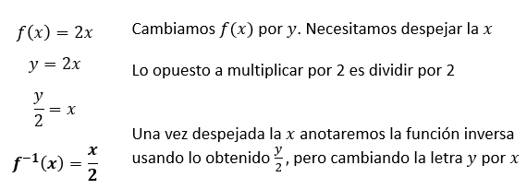

Ejemplos: Determina la inversa de las siguientes funciones

1) $f\left(x\right)=x+5$ 2) $f\left(x\right)=6-x$ 3) $f\left(x\right)=3x-4$

1)
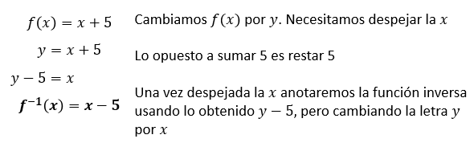
2)
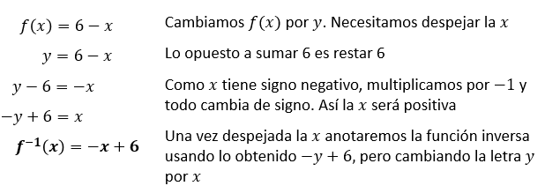

3)
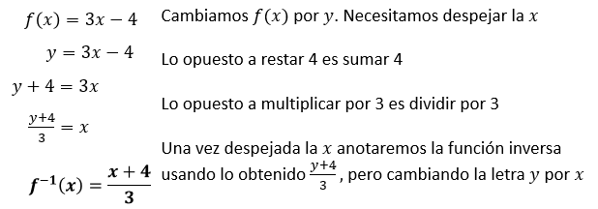

- Determina la función inversa de las siguientes funciones

- $f\left(x\right)=x+2$  - $f\left(x\right)=x-7$  - $f\left(x\right)=3-x$  - $f\left(x\right)=6-x$ | - $f\left(x\right)=2x+7$  - $f\left(x\right)=3x-5$  - $f\left(x\right)=4-2x$  - $f\left(x\right)=1-3x$

